Содержание

Введение 4
1 Общая часть 7
1.1 Описание предметной области 7
1.2 Анализ существующих компьютерных игр в данном жанре 7
2 Специальная часть 12
2.1 Аналитическая часть 12
2.1.1 Постановка задачи 12
2.1.2 Разработка алгоритма решения поставленной задачи 12
2.1.3 Разработка диаграмм 14
2.1.3.1 Разработка схемы логической структуры базы данных 14
2.1.3.2 Разработка блок-схемы алгоритма работы приложения 15
2.1.3.3 Разработка Use Case диаграммы приложения 17
2.1.4 Обоснование выбора языка программирования 18
2.1.5 Обоснование выбора инструментальных средств 19
2.2 Практическая часть 21
2.2.1 Разработка базы данных 21
2.2.2 Разработка компьютерной игры 22
2.2.3 Тестирование 28
2.2.4 Описание прототипа компьютерной игры 29
2.2.5 Разработка инструкции пользователя 29
2.3.1 Описание требований по технике безопасности при работе с вычислительной техникой 30
2.3.2 Характеристика условий труда программиста 31
2.3.3 Электромагнитное и ионизирующее излучения 32
2.3.4 Эргономические требования к рабочему месту 32

Заключение 35
Список литературы 39
Приложение А 42
Приложение Б 44
Приложение В 46

Введение

Компьютерные игры занимают значительное место в современной цифровой культуре, являясь не только средством развлечения, но и платформой для развития стратегического мышления, реакции, креативности и коммуникативных навыков. Ежегодно индустрия видеоигр генерирует многомиллиардные обороты, а количество активных игроков по всему миру исчисляется сотнями миллионов. В таких условиях разработчики вынуждены постоянно искать новые идеи, механики и визуальные решения, чтобы выделиться среди конкурентов и привлечь внимание аудитории.
Особое место среди множества жанров занимают roguelike и roguelite – направления, которые переживают второе рождение благодаря современным технологиям и запросу на высокую реиграбельность. Классические признаки roguelike были переосмыслены в таких хитах, как Dead Cells, Hades, The Binding of Isaac, Enter the Gungeon. Эти проекты доказали, что жанр способен удерживать внимание игрока на десятки и даже сотни часов, если правильно выстроить цикл «смерть – прогресс – новый вызов».
Тем не менее, даже в успешных играх остаётся проблема «несправедливой случайности». Когда игрок погибает не из-за недостатка мастерства, а из-за неудачного стечения обстоятельств, это вызывает фрустрацию и снижает желание продолжать. Многие разработчики пытаются решить эту проблему через мета-прогрессию, но она не всегда устраняет корень вопроса – отсутствие у игрока контроля над правилами забега. В результате игрок не может влиять на ключевые параметры своей попытки, что делает некоторые забеги заведомо проигрышными и снижает ценность каждого поражения.
В данной дипломной работе предлагается иной подход. Разрабатывается игра «Колесо Судьбы» – 2D-roguelite с видом сбоку, выполненный на движке Unity. Ключевая особенность проекта – механика «Колеса Судьбы», которая в начале каждого забега случайным образом определяет набор модификаторов. Игрок заранее видит эти правила и может выстроить стратегию, адаптируя стиль игры под выпавшую «Судьбу». Таким образом, случайность перестаёт быть врагом и превращается в инструмент вариативности, а каждое поражение становится не «несправедливостью RNG», а следствием выбора тактики. Это повышает вовлечённость, даёт игроку ощущение контроля над своей судьбой и делает процесс прохождения более осмысленным.
Актуальность темы обусловлена высоким спросом на roguelite-игры – жанр остаётся популярным среди независимых разработчиков и крупных студий, что подтверждается регулярными релизами и коммерческим успехом проектов. Кроме того, предложенная механика «Колеса Судьбы» представляет собой оригинальное решение, которое может быть востребовано в индустрии для создания более справедливых и увлекательных игр. Также работа демонстрирует практическое применение современных технологий для разработки игр, что актуально в контексте подготовки специалистов в области геймдизайна и программирования.
Цель дипломной работы заключается в томчтобы разработать компьютерную игру в жанре roguelite с механикой «Колеса Судьбы» на движке Unity, включающую боевую систему в реальном времени, систему мета-прогресса, нелинейную последовательность уровней и цикл «хаб – забег – возвращение», а также реализовать сохранение прогресса и интуитивно понятный пользовательский интерфейс.
Объектом исследования является процесс разработки компьютерной игры в жанре roguelite с использованием игрового движка Unity и языка программирования C#. Рассматриваются все этапы от анализа требований и проектирования архитектуры до программирования, тестирования и документирования.
Предметом исследования являются методы и алгоритмы реализации ключевых механик roguelite, таких как боевая система, система модификаторов «Колеса Судьбы», мета-прогрессия, сохранение и загрузка прогресса.
Практическая значимость работы заключается в создании функционирующего прототипа игры, который может быть использован как основа для дальнейшей коммерческой разработки. Разработанные алгоритмы и архитектурные решения могут быть применены в других roguelite-проектах, сокращая время на проектирование и отладку. Кроме того, исходный код и документация могут служить учебным материалом для студентов, изучающих геймдизайн и программирование игр на Unity.
В рамках дипломной работы проведён анализ существующих аналогов, выявлены их сильные и слабые стороны, сформулированы требования к собственному проекту. Разработана полная проектная документация, включающая блок-схемы алгоритмов, диаграммы вариантов использования, диаграммы состояний, диаграммы компонентов и развертывания. Выполнена реализация клиентской части и серверной части. Проведено функциональное, нагрузочное и регрессионное тестирование, исправлены выявленные ошибки, оптимизирована производительность.
Таким образом, работа охватывает полный цикл создания игрового продукта – от идеи и проектирования до программирования, тестирования и документирования. Результаты могут быть полезны как начинающим разработчикам игр, так и профессиональным студиям, ищущим нестандартные подходы к организации геймплея. В перспективе проект может быть расширен за счёт новых модификаторов Колеса Судьбы, дополнительных уровней, системы достижений и полноценной многопользовательской игры.

1 Общая часть

1.1 Описание предметной области

Компьютерные игры — это интерактивное цифровое развлечение, созданное с помощью программного обеспечения. Они позволяют пользователям погружаться в виртуальные миры, управлять персонажами и участвовать в игровом процессе. Игры могут служить как площадкой для взаимодействия между игроками, так и предоставлять виртуального партнёра. Индустрия игр часто черпает вдохновение из кино, литературы и комиксов, но также сама становится источником для создания обширных вселенных.
Виртуальная среда игр объединяет технологии и творческий подход. Игроки исследуют окружение, взаимодействуют с объектами и персонажами, выполняют задачи. Такое сочетание делает игры привлекательными для широкой аудитории, способствуя отдыху и развитию навыков.
Многообразие игр отражается в жанрах. Одним из популярных направлений являются roguelike и roguelite. Этот жанр ставит игрока перед задачей прохождения уровней с перманентной смертью персонажа, делая акцент на высокой реиграбельности и постепенном прогрессе.
Жанр roguelite часто обогащается механиками из RPG (развитие навыков, инвентарь) или стратегий (управление ресурсами), что делает геймплей глубже.
Для разработки игры «Колесо Судьбы» выбран движок Unity. Это обусловлено удобством создания 2D-проектов, богатой экосистемой инструментов и кроссплатформенностью. Unity также предоставляет средства для работы с анимацией, UI и звуком.

1.2 Анализ существующих компьютерных игр в данном жанре

В качестве проекта был выбран однопользовательский 2D-roguelite с механикой модификаторов забега, поэтому основных конкурентов стоит искать в той же жанровой категории.
Для анализа были выбраны игры, которые либо уже используют схожие механики, либо демонстрируют элементы, которые можно успешно реализовать на движке Unity.
Рассмотренные игры:
- Voidigo;
- Boneraiser minions;
- Doomsday hunters.
Voidigo это компьютерная игра в жанре action-roguelite с видом сверху, разработанная студией Semiwork. Релиз состоялся в 2023 году для Windows. На рисунке 1 представлен яркий, хаотичный игровой процесс с абсурдным оружием и живыми анимациями боссов.

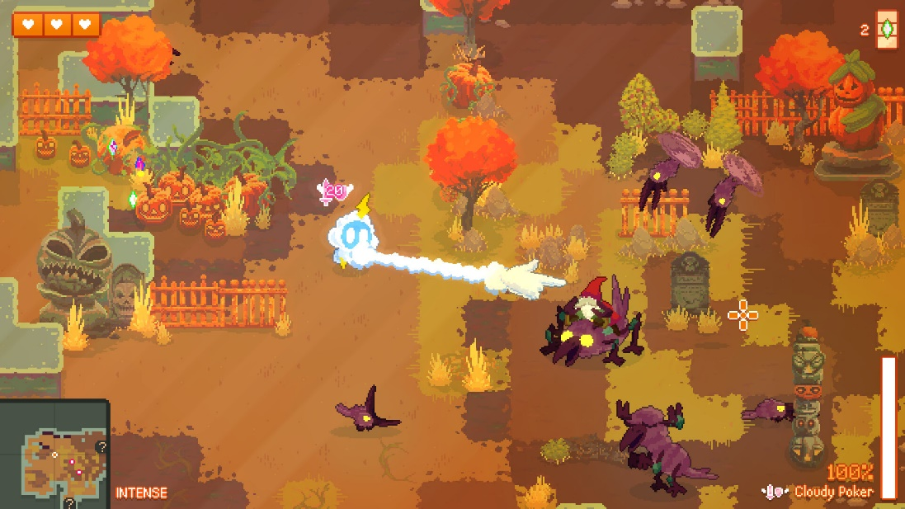
Рисунок 1 - Voidigo

Сильные стороны «Voidigo»:
- уникальная боевая система — каждое оружие кардинально меняет стиль игры, есть даже оружие, которое пугает врагов до смерти;
- боссы эволюционируют в бою — их атаки и поведение трансформируются по мере снижения здоровья, а не просто ускоряются;
- честная прогрессия без фарма — новые способности открываются через испытания в забеге, а не через бесконечное накопление внутриигровой валюты;
- живой визуальный стиль с покадровой анимацией, которая делает каждого монстра запоминающимся.
Слабые стороны «Voidigo»:
- перегруженность экрана — в густых битвах персонаж теряется на фоне ярких эффектов и врагов;
- цена может казаться завышенной для объёма контента.
Boneraiser Minions это компьютерная игра в поджанре «сурвайвал-лайк» с элементами рогалика, разработанная независимым автором a_gems. Релиз состоялся в 2022 году для Windows. На рисунке 2 показан геймплей, где игрок управляет некромантом.

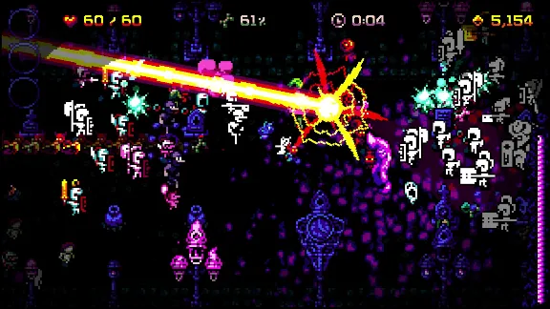
Рисунок 2 – Boneraiser Minions

Сильные стороны «Boneraiser Minions»:
- полное отсутствие прямого управления атакой — вы только двигаете персонажа и выбираете, кого призвать. Это уникальное ощущение «командира нежити», освежающее жанр;
- огромное количество классов — от жреца смерти до музыканта с костяным оркестром, каждый класс требует разной тактики;

Слабые стороны «Boneraiser Minions»:
- примитивная графика – спрайты в стиле «mid-90s shareware», что может оттолкнуть игроков, привыкших к современной пиксель-арту;
- неровная кривая сложности – первые 30 минут слишком просты, затем резкий скачок, а после прокачки становится снова легко.
Doomsday Hunters это компьютерная игра в жанре twin-stick shooter roguelite с постапокалиптическим сеттингом, разработанная студией Moonsprout Games. Релиз состоялся в 2023 году для Windows. На рисунке 3 изображён хаотичный геймплей с огромным арсеналом оружия из «мусора» и абсурдными врагами-хотдогами.

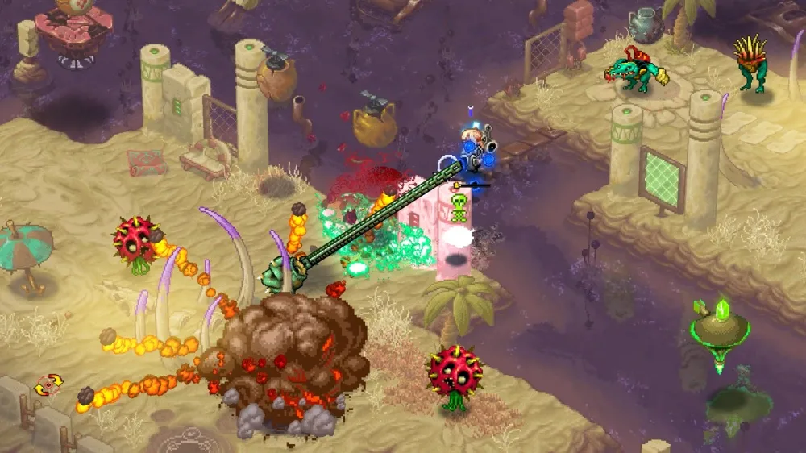
Рисунок 3 - Doomsday Hunters

Сильные стороны «Doomsday Hunters»:
- невероятное количество оружия и модификаторов — каждый ствол можно улучшать баффами вроде «пули рикошетят от стен» или «дробовик взрывается при перезарядке»;
- сложные, непредсказуемые боссы — требуют не просто уклонения от снарядов, а использования окружения и головоломок на лету;
- глубокая мета-прогрессия — открываются стартовые реликвии, которые меняют правила игры.
Слабые стороны «Doomsday Hunters»:
- отсутствие внятного обучения — игрока выбрасывают в логово с десятками механик без объяснений;
- редкие обновления — разработчик практически прекратил поддержку, обещанный мультиплеер так и не вышел.
В ходе анализа существующих игр стало очевидно, что важнейшим
элементом успешного roguelite-проекта является создание комфортной и увлекательной атмосферы, а также грамотное балансирование случайности. Игрок должен чувствовать, что его поражения обусловлены не «несправедливым» генератором случайных чисел, а его собственными тактическими ошибками или необходимостью адаптироваться к условиям.
Именно на решение этой проблемы направлена ключевая механика «Колеса Судьбы» в разрабатываемой игре. В отличие от многих игр данного жанра, где случайность часто воспринимается как внешний раздражитель, в «Колесе Судьбы» игрок заранее узнаёт правила текущего забега и может сознательно выбирать стратегию. Это позволяет избежать фрустрации, сохранить элемент неожиданности и дать игроку ощущение контроля над своей «судьбой».
Таким образом, проведённый анализ подтверждает актуальность и перспективность разработки игры «Колесо Судьбы», которая органично сочетает лучшие практики жанра и предлагает уникальную механику, способную выделить проект среди конкурентов.

2 Специальная часть

2.1 Аналитическая часть

2.1.1 Постановка задачи
Целью дипломной работы является разработка компьютерной игры «Колесо Судьбы» в жанре 2D roguelite с видом сбоку, реализованной на игровом движке Unity. Игра должна включать следующие ключевые элементы:
- циклический геймплей «хаб – забег – смерть/победа – возврат в хаб»;
- механику «Колеса Судьбы» – случайное определение модификаторов в начале каждого забега, влияющих на здоровье, урон, врагов, предметы;
- боевую систему в реальном;
- систему мета-прогресса – накопление Фрагментов Судьбы, постоянные улучшения в хабе;
- несколько уровней;
- сохранение прогресса;
- пользовательский интерфейс.
- Требования к проекту:
- игра разрабатывается для платформы ПК;
- используются свободно распространяемые или лицензионные инструменты;
- геймплей должен быть интуитивно понятен, не требовать длительного обучения;
- игровой процесс должен быть сбалансирован так, чтобы смерть не вызывала фрустрации, а воспринималась как часть прогрессии;
- ключевая механика «Колеса Судьбы» должна быть реализована как
случайный выбор одного из нескольких секторов в начале каждого забега.

2.1.2 Разработка алгоритма решения поставленной задачи
Для достижения цели, сформулированной в постановке задачи, был
разработан комплексный алгоритм, охватывающий все этапы создания
компьютерной игры «Колесо Судьбы». Процесс разработки решения включал
следующие основные шаги:
- анализ предметной области и постановка задачи. На этом этапе были изучены существующие игры жанра roguelite, выявлены их сильные и слабые стороны. Сформулированы требования к собственной игре: циклический геймплей, механика «Колеса Судьбы», боевая система, мета-прогресс, сохранение прогресса;
- проектирование архитектуры. Разработана общая структура программного продукта: выделены ключевые модули (игровой клиент, боевая система, система модификаторов, база данных). Определены взаимодействия между модулями;
- разработка алгоритмов работы отдельных подсистем;
- построение диаграмм. На основе разработанных алгоритмов выполнены графические модели:
- блок-схема алгоритма работы приложения;
- схема логической структуры базы данных;
- UML-диаграммы: Use Case, Statechart, компонентов и развертывания.
- выбор технологий и инструментов. Обоснован выбор языка программирования C#, игрового движка Unity, СУБД SQLite, сред разработки Visual Studio 2022 и SQLiteStudio, графического редактора Aseprite;
- реализация программного кода. Написаны скрипты на C# для управления персонажем, врагами, Колесом Судьбы, генерацией уровня,
мета-прогрессом, работой с базой данных. Созданы игровые сцены, спрайты, анимации, звуковое сопровождение;
- тестирование и отладка. Проведено функциональное тестирование каждой механики, стресс-тестирование, проверка совместимости. Выявленные ошибки исправлены, произведена оптимизация производительности.
Таким образом, разработанный алгоритм решения поставленной задачи представляет собой последовательность действий, которая привела к созданию полноценного игрового продукта – компьютерной игры «Колесо Судьбы», соответствующей всем заявленным требованиям.

2.1.3 Разработка диаграмм

2.1.3.1 Разработка схемы логической структуры базы данных
Для хранения информации об игроках, прогрессе, инвентаре, настройках и сохранениях забегов была спроектирована реляционная база данных. В качестве системы управления базами данных выбрана SQLite – лёгкая встраиваемая СУБД, не требующая отдельного сервера и удобная для использования в игровых проектах.
В компьютерной игре «Колесо Судьбы» база данных имеет следующие сущности:
- сущность «Players»:
- PlayerID(primary key);
- NickName;
- TotalFragments;
- LastLogin.
- сущность «Settings»:
- SettingsID(primary key);
- PlayerID(foreign key);
- MusicVolume;
- SFXVolume;
- ControlScheme.
- сущность «Progress»:
- ProgressID(primary key;
- PlayerID(foreign key);
- MaxWaveReached;
- TotalDesth;
- TotalKills.
- сущность «WheelModifiers»:
- ModifierID(primary key);
- ModifierName;
- Description;
- EffectType;
- ValueModifier.
- сущность «Saves»:
- SavesID(primary key);
- PlayerID(foreign key);
- SaveName;
- CurrentLevel;
- CurrentHealth;
- CurrentFragments;
- ActiveWheelModifier;
- Timestamp.
Логическая структура базы данных представлена на рисунке 4.

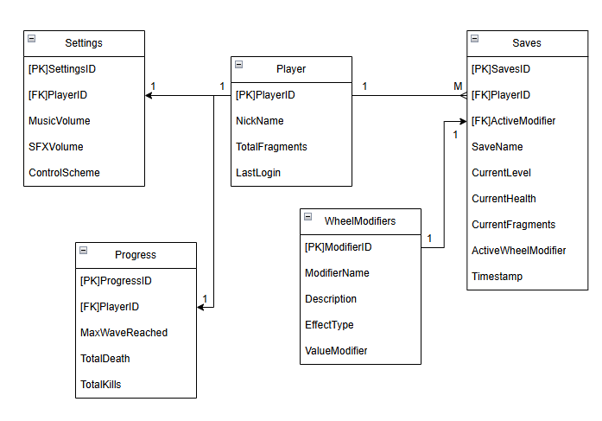
Рисунок 4 - ER-диаграмма

2.1.3.2 Разработка блок-схемы алгоритма работы приложения
Для наглядного описания последовательности действий игрока и логики
обработки событий была разработана блок-схема алгоритма работы приложения. Блок-схема выполнена в соответствии с ГОСТ 19.701-90 и содержит следующие основные элементы:
- начало/конец – овальные блоки;
- действие/процесс – прямоугольники;
- условие/решение – ромбы;
- ввод/вывод – параллелограммы;
- стрелки – направление потока управления.
Алгоритм идет в следующем порядке:
- игрок взаимодействует с алтарем для смены Судьбы, после чего происходит обращение к переменной для проверки, которая хранит состояние возможности вращения Колеса;
- производится проверка условия;
- в случае ложности условия алгоритм завершается;
- в случае истинности условия запускается вращение Колеса и вводится переменная, которая будет хранить результат вращения;
- происходит случайное определение выпавшего сектора Колеса и запись результата в переменную;
- на основе значения применяется соответствующий эффект Судьбы к игроку;
- производится списание Фрагментов Судьбы за использование алтаря;
устанавливается значение, блокирующее повторное вращение до
- следующего алтаря или нового забега.
Блок-схема алгоритма процесса «Взаимодействие с алтарем для смены Судьбы» компьютерной игры «Колесо судьбы» представлена на рисунке 5.

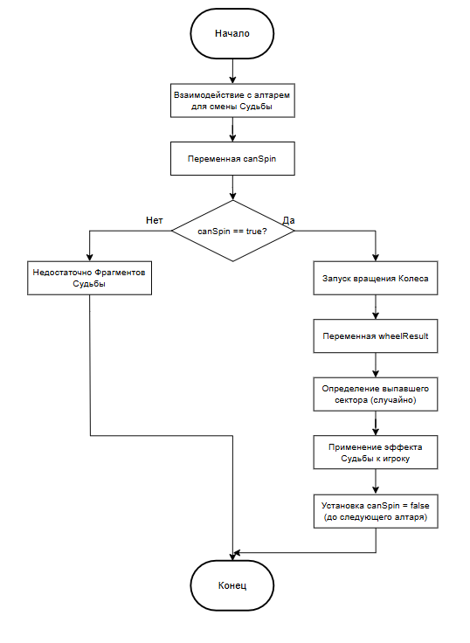
Рисунок 5 - Блок-схема алгоритма
вращения колеса судьбы

2.1.3.3 Разработка Use Case диаграммы приложения
Use Case диаграмма предназначена для описания функциональных требований к системе с точки зрения внешнего пользователя. Для игры «Колесо Судьбы» единственным актором является Игрок. Use Case диаграмма представлена на рисунке 6.
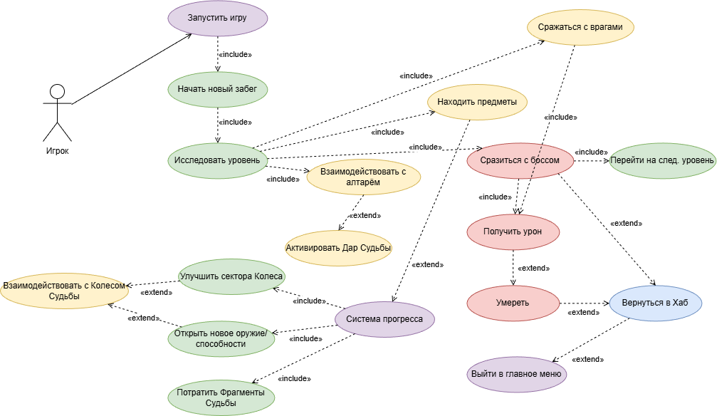
Рисунок 6 - Use Case диаграмма игры

2.1.4 Обоснование выбора языка программирования
Для реализации игры «Колесо Судьбы» в качестве основного языка
программирования выбран C#. Данный выбор обусловлен рядом факторов, непосредственно влияющих на эффективность разработки, производительность и масштабируемость проекта:
- интеграция с Unity. C# является основным языком скриптинга в игровом движке Unity. Это обеспечивает полный доступ к API движка: управление игровыми объектами, компонентами, физикой, анимациями, пользовательским интерфейсом, звуком и другими подсистемами. Unity поддерживает актуальные версии C#, включая асинхронное программирование, LINQ, атрибуты, события, что упрощает написание сложной игровой логики;
- управление памятью. C# работает на платформе .NET с автоматической сборкой мусора. Разработчику не требуется вручную выделять и освобождать память, что снижает риск утечек памяти и критических ошибок, характерных для языков низкого уровня. Это особенно важно для игр с циклическими забегами, где объекты постоянно создаются и уничтожаются;
- кроссплатформенность. Исходный код на C# компилируется в промежуточный язык, который затем исполняется средой .NET. В связке с Unity это позволяет собирать проект для различных операционных систем без изменения кода. Хотя текущая целевая платформа – Windows, возможность кроссплатформенной сборки оставляет перспективы для портирования игры на другие устройства;
- большое сообщество и экосистема. C# – один из самых популярных языков для разработки игр на Unity. Существует огромное количество документации, видеокурсов, форумов, готовых решений и плагинов. Это существенно ускорило разработку: многие типовые задачи были реализованы с использованием проверенных практик;
- современный синтаксис и возможности. C# поддерживает свойства, автосвойства, делегаты, события, дженерики, LINQ, лямбда-выражения и асинхронное программирование. Эти средства упростили реализацию системы модификаторов, сохранение прогресса и управление коллекциями.

2.1.5 Обоснование выбора инструментальных средств
Для разработки игры «Колесо Судьбы» был выбран комплекс инструментов обеспечивающих все этапы создания продукта – от проектирования, обеспечивающих все этапы создания продукта – от проектирования базы данных до итоговой сборки.
- Unity – игровой движок, на котором строится весь проект. Unity
предоставляет встроенные средства для 2D-разработки: Sprite Editor, Tilemap для построения уровней, Physics 2D для обработки столкновений, Animation Window для анимации персонажей и объектов, а также удобную систему создания пользовательского интерфейса. Выбор Unity обусловлен его популярностью среди разработчиков 2D-roguelite, большим количеством обучающих материалов и готовых решений, что ускорило реализацию ключевых механик.
- Visual Studio 2022 – среда разработки, используемая для написания кода на C#. Благодаря расширению Visual Studio Tools for Unity обеспечивается полная интеграция с движком: автодополнение кода с учётом API Unity, возможность отладки игрового процесса в реальном времени, быстрая навигация по скриптам и ассетам. Встроенные инструменты рефакторинга и анализа кода помогают поддерживать чистоту и структурированность проекта.
- SQLite – встраиваемая реляционная база данных, выбранная для хранения
всех пользовательских данных: профилей игроков, прогресса, инвентаря, настроек и сохранений забегов. Основные преимущества:
- отсутствие сервера – база данных хранится в одном файле, что идеально для однопользовательского приложения и не требует дополнительной установки.
- лёгкость интеграции – через плагин SQLite4Unity3d база данных подключается непосредственно к игре, запросы выполняются быстро и незаметно для пользователя.
- поддержка SQL – позволяет гибко выбирать, обновлять и удалять данные.
- надёжность – поддерживает транзакции, что важно при сохранении прогресса во время забега.
Для удобного проектирования схемы базы данных использовался SQLiteStudio – бесплатный графический инструмент. В нём были созданы таблицы, визуально настроены связи по внешним ключам, а затем сгенерирован SQL-код для интеграции в Unity. Это позволило быстро моделировать структуру данных и контролировать целостность на ранних этапах.
- Aseprite – редактор пиксель-арта, специализированный на создании спрайтов и покадровой анимации. Выбор обоснован жанром игры. Aseprite поддерживает слои, тайловые карты, экспорт анимаций в PNG и JSON, что упрощает импорт в Unity. В нём были отрисованы персонажи, враги, предметы, элементы окружения и интерфейса.
Таким образом, выбранный набор инструментов полностью покрывает все потребности разработки: от проектирования БД до программирования, графики и звука. Комбинация SQLite и SQLiteStudio особенно важна для реализации сохранений и мета-прогресса, которые являются центральными в roguelite-игре.

2.2 Практическая часть

2.2.1 Разработка базы данных
Для работы с базой данных использовался графический клиент SQLiteStudio интерфейс представлен на рисунке 7.

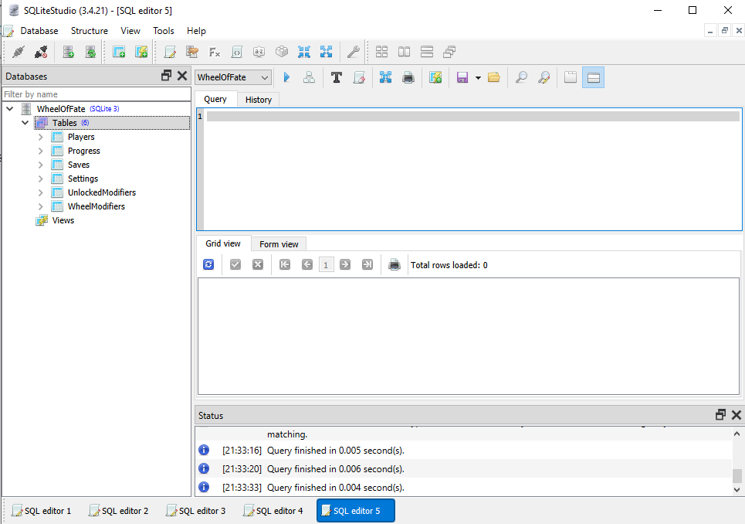
Рисунок 7 - Интерфейс приложения SQLiteStudio

На основе ранее разработанной схемы логической структуры были созданы таблицы. После этого таблицы были заполнены в соответствии с типами данных. Создание таблиц в SQLiteStudio представлено на рисунке 8.

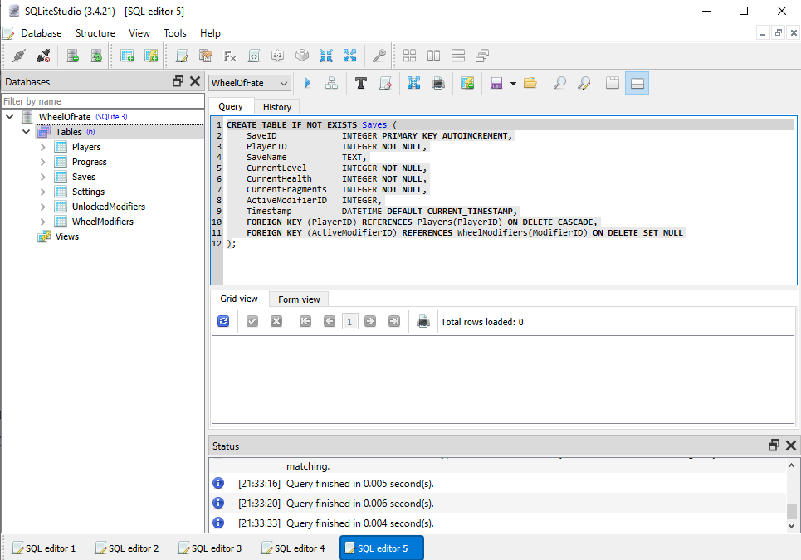
Рисунок 8 - Создание таблиц
Вводные данные базы данных представлены на рисунке 9.

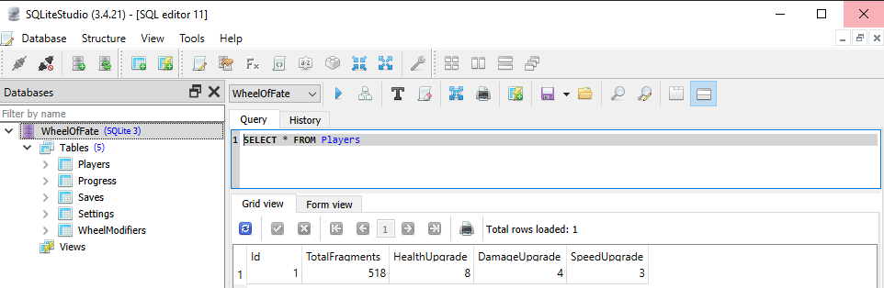
Рисунок 9 - Вводные данные

2.2.2 Разработка компьютерной игры
Разработка интерфейса началась с создания главного меню. В сцене MainMenu были размещены кнопки «Играть», «Настройки», «Выход», фон и декоративные элементы. Для каждой кнопки были назначены обработчики, реализующие соответствующие действия. На рисунке 10 представлен внешний вид главного меню

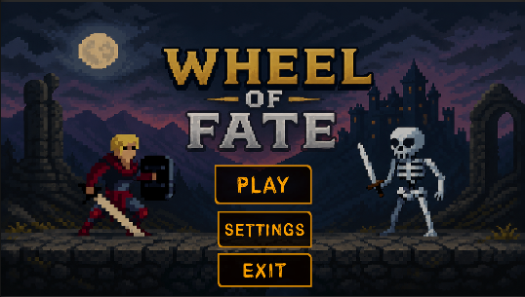
Рисунок 10 - Главное меню

Игровые сцены создавались с использованием инструмента Tilemap в Unity. Для каждого уровня был нарисован тайловый набор в редакторе Aseprite, затем импортирован в Unity и собран в палитру. Сцены заполнялись тайлами, после чего на них размещались объекты: игрок, враги, предметы, точки появления, триггеры перехода между уровнями.
На рисунке 11 показан фрагмент игрового уровня.

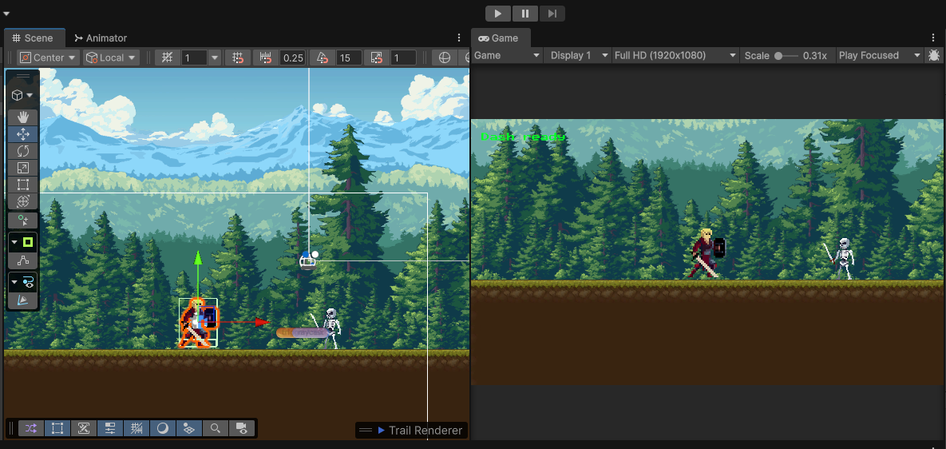
Рисунок 11 - Фрагмент игрового уровня

Также был разработан интерфейс забега: полоска здоровья игрока, счётчик Фрагментов Судьбы, оповещение о готовности рывка. Разработанный интерфейс представлен на рисунке 12.

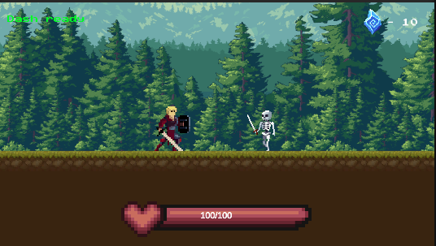
Рисунок 12 – UI

Создание персонажа. Для игрока был создан пустой объект Player, к
которому добавлены компоненты: Rigidbody2D, BoxCollider2D, а также пользовательский скрипт Hero. Скрипт реализует:
- движение с помощью клавиш WASD;
- прыжок с учётом нахождения на земле и системой «coyote time»;
- атаку с системой комбо;
- рывок с временной неуязвимостью;
- получение урона и смерть с анимацией.
Скрипт игрока в инспекторе Unity показан на рисунке 13.

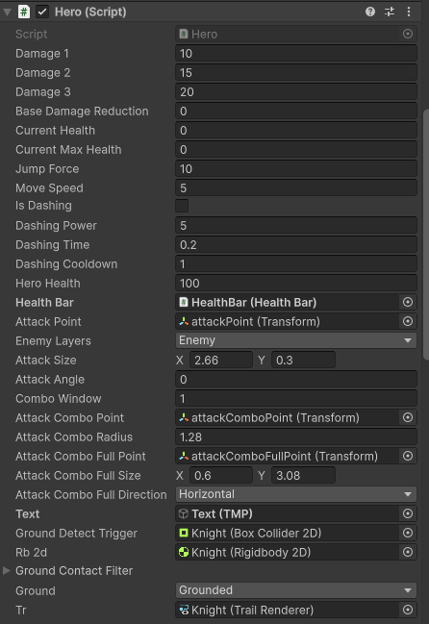
Рисунок 13 - Код для движения

Области нанесения урона разных комбо атак представлена на рисунке 14.

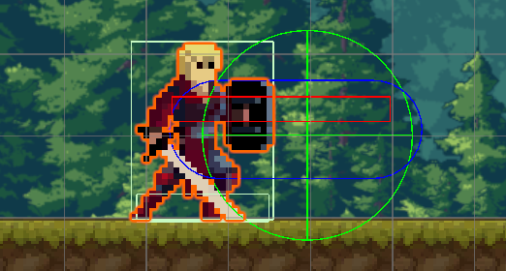
Рисунок 14 - Области нанесения урона
Комбо трех атак представлено на рисунке 15.

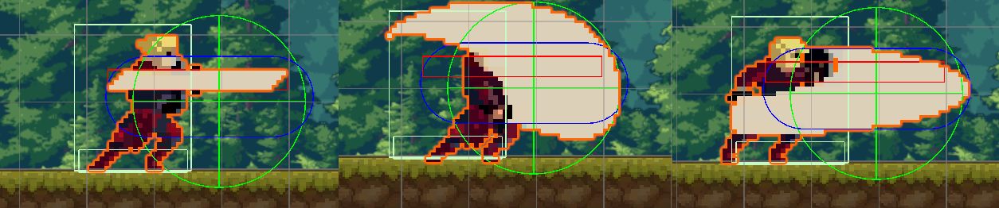
Рисунок 15 - Комбо атак

Создание врагов. Враги созданы аналогично игроку, но с собственным AI-поведением. Скрипт Enemy включает:
- обнаружение игрока через триггер;
- горизонтальный рейкаст для проверки прямой видимости;
- патрулирование между заданными границами;
- преследование и атаку при приближении к игроку;
- перезарядку атаки и нанесение урона через Animation Event.
Скрипт врага в инспекторе Unity представлен на рисунке 16.

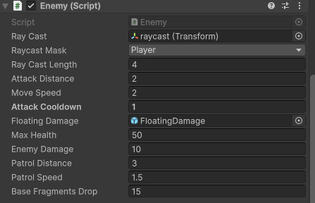
Рисунок 16 - Код логики врага

Механика «Колеса Судьбы». В начале каждого забега вызывается метод который случайным образом выбирает модификатор из массива. Модификатор применяется к глобальным параметрам игры через класс. Скрипт колеса судьбы в инспекторе представлен на рисунке 17.
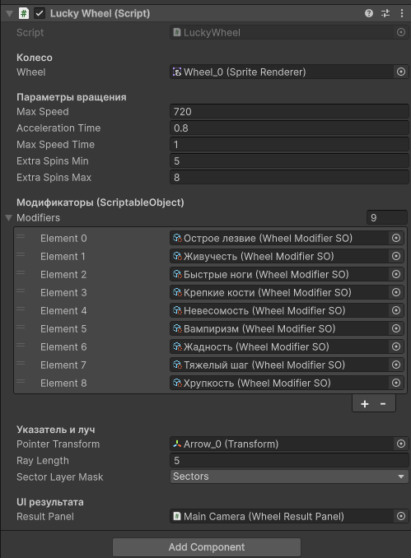
Рисунок 17 - Скрипт колеса судьбы

В игре «Колесо Судьбы» ключевая механика – случайные модификаторы забега, которые игрок получает при вращении «Колеса Судьбы». Для реализации этой механики был разработан специальный класс-хранилище на основе ScriptableObject, а также методы его применения к игроку и врагам. Классы модификаторов представлены на рисунке 18.

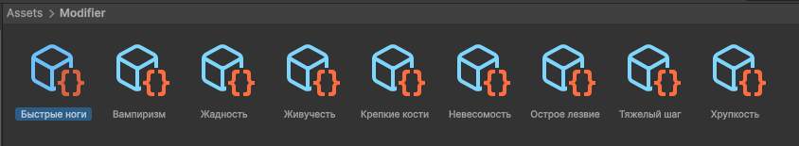
Рисунок 18 - Классы модификаторов

В процессе разработки игры «Колесо Судьбы» для создания всей визуальной составляющей был использован графический редактор Aseprite. Данный инструмент специализируется на создании пиксель-арта и покадровой анимации. Интерфейс и создание анимации представлен на рисунке 19.

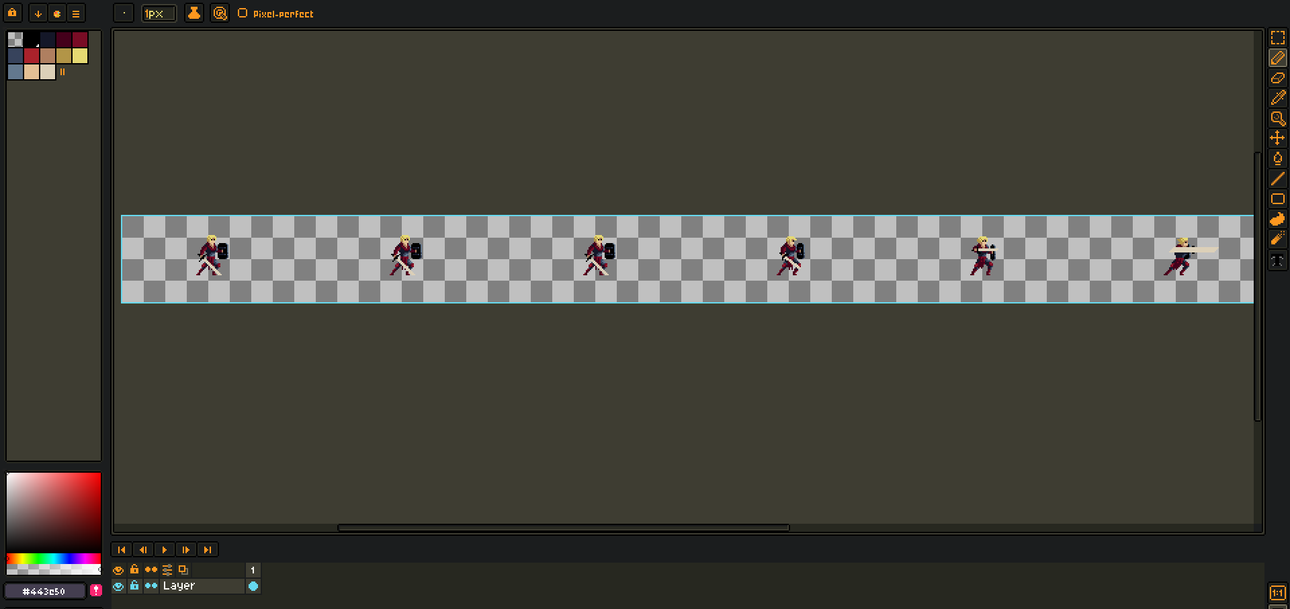
Рисунок 19 - Интерфейс и анимация

Импортированные в Unity спрайт-листы нарезались через Sprite Editor, после чего на их основе создавались анимационные клипы. На рисунке 20 представлено окно Animator с анимацией бездействия.

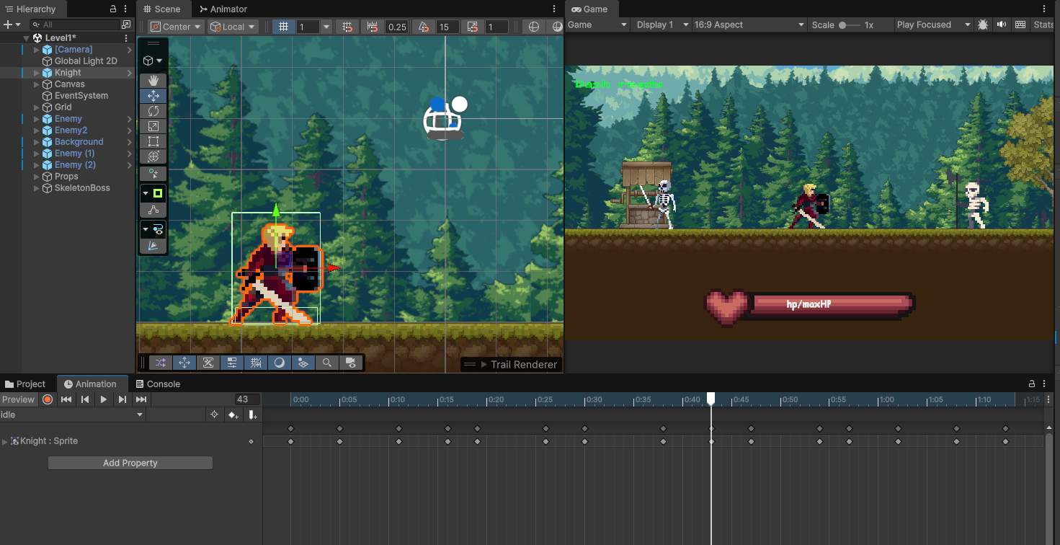
Рисунок 20 - Анимация бездействия

Далее в Animator Controller настраивались переходы между состояниями с использованием параметров типа bool, trigger и float. Это позволило управлять анимациями через скрипты C#. Окно Animator Controller игрока представлено на рисунке 21.

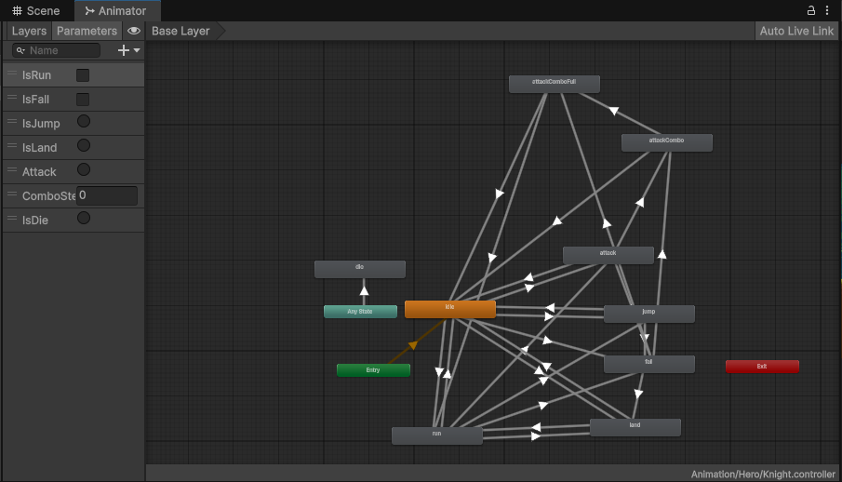
Рисунок 21 - Animator Controller

2.2.3 Тестирование
Тестирование проводилось в несколько этапов:
- функциональное тестирование – проверка всех игровых механик: движение, атака, прыжок, уклонение, работа Колеса Судьбы, переход между
уровнями, бой с боссом. Все механики работали корректно.
- тестирование базы данных – проверка сохранения и загрузки прогресса, настроек, инвентаря. Ошибок не выявлено, данные сохраняются и восстанавливаются правильно.
- тестирование производительности – игра работала стабильно при 60+ FPS на целевой платформе. Утечек памяти не обнаружено.
- тестирование удобства управления – привлечённые тестеры оценили управление как интуитивно понятное, сложность среднюю, игру – увлекательной.
Все выявленные в процессе тестирования баги были исправлены.

2.2.4 Описание прототипа компьютерной игры
«Колесо Судьбы» – это ранний прототип 2D-roguelite игры с видом сбоку, в котором игрок управляет персонажем, пытающимся восстановить разрушенное Колесо Мироздания.
Каждый забег начинается с вращения Колеса, которое случайным образом выбирает модификатор, меняющий правила игры. Игроку предстоит проходить уровни, сражаться с врагами, собирать предметы и “Фрагменты Судьбы”, а также сразиться с финальным боссом. После смерти игрок возвращается в хаб, где может потратить накопленные Фрагменты на постоянные улучшения: здоровья, урона, скорости.

2.2.5 Разработка инструкции пользователя
Установка и запуск:
- распакуйте архив в любую папку на жёстком диске;
- запустите файл WheelOfFate.exe.
Системные требования:
- операционная система: Windows 10 (64-bit);
- процессор: Intel Core i3 / AMD Ryzen 3;
- оперативная память: 4 ГБ ОЗУ;
- видеокарта: с поддержкой DirectX 11;
- место на диске: 500 МБ.
Управление:
- W, A, S, D – движение персонажа;
- левая кнопка мыши – атака;
- shift – рывок с неуязвимостью;
- Q, E – использование активных способностей;
- Esc – пауза / открытие меню настроек.
- Игровой процесс:
- в главном меню выберите «Играть»;
- в “Зале Судьбы” вы можете улучшить персонажа, потратив “Фрагменты Судьбы”, или начать забег, нажав на Колесо;
- в забеге ваша задача – пройти уровень, уничтожив всех врагов и найдя выход. На последнем уровне вас ждёт битва с боссом;
- при смерти вы теряете временные улучшения, но “Фрагменты Судьбы” сохраняются. Вы возвращаетесь в хаб и можете начать новый забег.
- сохранения – для сохранения используйте специальную кнопку в меню паузы.

2.3 Мероприятия по охране труда и противопожарной безопасности

2.3.1 Описание требований по технике безопасности при работе с вычислительной техникой
С развитием научно – технического прогресса немаловажную роль играет возможность безопасного исполнения людьми своих трудовых обязанностей. В связи с этим была создана и развивается наука о безопасности труда и жизнедеятельности человека.
Безопасность жизнедеятельности – это комплекс мероприятий, направленных на обеспечение безопасности человека в среде обитания, сохранение его здоровья, разработку методов и средств защиты путем снижения влияния вредных и опасных факторов до допустимых значений, выработку мер по ограничению ущерба в ликвидации последствий чрезвычайных ситуаций мирного и военного времени.
На рабочем месте должны быть предусмотрены меры защиты от возможного воздействия опасных и вредных факторов производства. Уровни этих факторов не должны превышать предельных значений, оговоренных правовыми, техническими и санитарно – техническими нормами. Эти нормативные документы обязывают к созданию на рабочем месте условий труда, при которых влияние опасных и вредных факторов на работающих либо устранено совсем, либо находится в допустимых пределах.

2.3.2 Характеристика условий труда программиста
Научно – технический прогресс внес серьезные изменения в условия производственной деятельности работников умственного труда. Их труд стал более интенсивным, напряженным, требующим значительных затрат умственной, эмоциональной и физической энергии. Это потребовало комплексного решения проблем эргономики, гигиены и организации труда, регламентации режимов труда и отдыха. В настоящее время компьютерная техника широко применяется во всех областях деятельности человека.
При работе компьютером человек подвергается воздействию ряда опасных и вредных производственных факторов: электромагнитных полей (диапазон радиочастот: ВЧ, УВЧ и СВЧ), инфракрасного и ионизирующего излучений, шума и вибрации, статического электричества и др.
Недостаточность освещения приводит к напряжению зрения, ослабляет внимание, приводит к наступлению преждевременной утомленности. Чрезмерно яркое освещение вызывает ослепление, раздражение и резь в глазах. Неправильное направление света на рабочем месте может создавать резкие тени, блики, дезориентировать работающего. Все эти причины могут привести к несчастному случаю или профзаболеваниям, поэтому столь важен правильный расчет освещенности.
Согласно СНиП II–4–79 в помещениях вычислительных центров необходимо применить систему комбинированного освещения.
При выполнении работ категории высокой зрительной точности
(наименьший размер объекта различения 0,3 – 0,5мм) величина коэффициента естественного освещения (КЕО) должна быть не ниже 1,5%, а при зрительной работе средней точности (наименьший размер объекта различения 0,5 – 1,0 мм) КЕО должен быть не ниже 1,0%.
Требования к освещенности в помещениях, где установлены компьютеры, следующие: при выполнении зрительных работ высокой точности общая освещенность должна составлять 300лк, а комбинированная – 750лк; аналогичные требования при выполнении работ средней точности – 200 и 300лк соответственно.

2.3.3 Электромагнитное и ионизирующее излучения
Большинство ученых считают, что как кратковременное, так и длительное воздействие всех видов излучения от экрана монитора не опасно для здоровья персонала, обслуживающего компьютеры. Однако исчерпывающих данных относительно опасности воздействия излучения от мониторов на работающих с компьютерами не существует и исследования в этом направлении продолжаются.
Максимальный уровень рентгеновского излучения на рабочем месте оператора компьютера обычно не превышает 10мкбэр/ч, а интенсивность ультрафиолетового и инфракрасного излучений от экрана монитора лежит в пределах 10…100мВт/м².

2.3.4 Эргономические требования к рабочему месту
Проектирование рабочих мест, снабженных видеотерминалами, относится к числу важных проблем эргономического проектирования в области вычислительной техники.
Рабочее место и взаимное расположение всех его элементов должно соответствовать антропометрическим, физическим и психологическим требованиям. Большое значение имеет также характер работы. В частности, при организации рабочего места программиста должны быть соблюдены следующие
основные условия: оптимальное размещение оборудования, входящего в
состав рабочего места и достаточное рабочее пространство, позволяющее осуществлять все необходимые движения и перемещения.
Эргономическими аспектами проектирования видеотерминальных рабочих мест, в частности, являются: высота рабочей поверхности, размеры пространства для ног, требования к расположению документов на рабочем месте (наличие и размеры подставки для документов, возможность различного размещения документов, расстояние от глаз пользователя до экрана, документа, клавиатуры и т.д.), характеристики рабочего кресла, требования к поверхности рабочего стола, регулируемость элементов рабочего места.
Главными элементами рабочего места программиста являются стол и кресло. Основным рабочим положением является положение сидя.
Рабочая поза сидя вызывает минимальное утомление программиста.
Рациональная планировка рабочего места предусматривает четкий порядок и постоянство размещения предметов, средств труда и документации. То, что требуется для выполнения работ чаще, расположено в зоне легкой досягаемости рабочего пространства.
Дисплей размещается в центре, системный блок размещается в предусмотренной нише стола, клавиатура – в зоне г/д; мышь – в зоне в справа.
Положение экрана определяется:
- расстоянием считывания (0,6…0,7м);
- углом считывания, направлением взгляда на 20 градусов ниже горизонтали к центру экрана, причем экран перпендикулярен этому направлению.
Должна также предусматриваться возможность регулирования экрана:
- по высоте +3 см;
- по наклону от – 10 до +20 градусов относительно вертикали;
- в левом и правом направлениях.
Большое значение также придается правильной рабочей позе пользователя. При неудобной рабочей позе могут появиться боли в мышцах, суставах и сухожилиях. Требования к рабочей позе пользователя видеотерминала следующие:
- голова не должна быть наклонена более чем на 20 градусов;
- плечи должны быть расслаблены;
- локти – под углом 80 – 100 градусов;
- предплечья и кисти рук – в горизонтальном положении.
Причина неправильной позы пользователей обусловлена следующими факторами: нет хорошей подставки для документов, клавиатура находится слишком высоко, а документы – низко, некуда положить руки и кисти, недостаточно пространство для ног.
В целях преодоления указанных недостатков даются общие рекомендации: лучше передвижная клавиатура; должны быть предусмотрены специальные приспособления для регулирования высоты стола, клавиатуры и экрана, а также подставка для рук.
Во время пользования компьютером медики советуют устанавливать монитор на расстоянии 50 – 60 см от глаз. Специалисты также считают, что
верхняя часть видеодисплея должна быть на уровне глаз или чуть ниже. Когда человек смотрит прямо перед собой, его глаза открываются шире, чем, когда он смотрит вниз. За счет этого площадь обзора значительно увеличивается, вызывая обезвоживание глаз.
Создание благоприятных условий труда и правильное эстетическое оформление рабочих мест на производстве имеет большое значение как для облегчения труда, так и для повышения его привлекательности, положительно влияющей на производительность труда.

Заключение

В рамках выполнения дипломной работы был разработан прототип компьютерной игры «Колесо Судьбы» в жанре 2D-roguelite с видом сбоку на игровом движке Unity. Проект представляет собой полноценный игровой прототип, который включает в себя циклический геймплей «хаб – забег – смерть/победа – возврат в хаб», ключевую механику «Колеса Судьбы», боевую систему в реальном времени, систему мета-прогрессии, последовательное прохождение нескольких уровней и сохранение прогресса с использованием базы данных SQLite.
Пример игрового процесса представлен на рисунке 22.

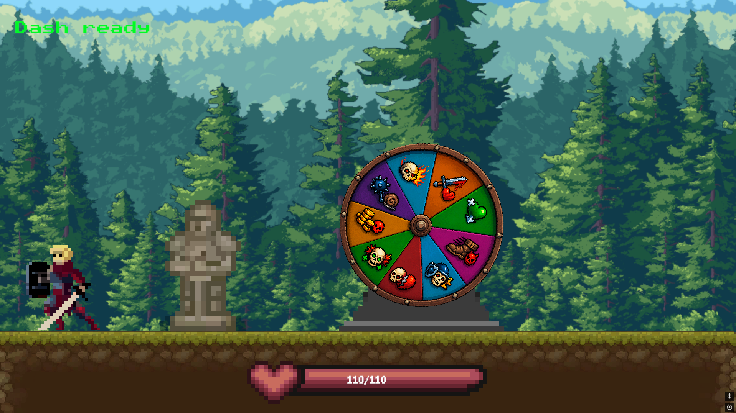
Рисунок 22 - Игровой процесс

В ходе работы были решены следующие задачи:
- анализ предметной области и аналогов. Проведён анализ жанра roguelite, изучены существующие игры, выявлены их сильные и слабые стороны. На основе анализа сформулированы требования к собственному проекту: уникальная механика модификаторов забега, боевая система, мета-прогрессия, сохранение данных;
- проектирование архитектуры. Разработаны UML-диаграммы, блок-схемы алгоритмов, ER-диаграмма базы данных. Это позволило системно спроектировать логику взаимодействия игрока с игрой, состояния игры, структуру программных модулей и физическое размещение компонентов;
- обоснование выбора технологий. Выбран язык C# как основной язык скриптинга в Unity, обеспечивающий высокую производительность и объектно-ориентированный подход. Обоснован выбор инструментов: Unity, Visual Studio, SQLite, Aseprite. Эти инструменты обеспечили эффективную и надёжную разработку;
- реализация игровых механик. Создан прототип игры, включающий:
  - управление персонажем;
  - боевую систему в реальном времени с расчётом урона, вампиризмом, анимациями атак;
  - искусственный интеллект врагов (патрулирование, обнаружение игрока через триггер, преследование, атака с перезарядкой, поворот спрайта);
  - босса с обычной атакой и spin-атакой, фазами и отдельной полоской здоровья;
  - механику «Колеса Судьбы» – случайный выбор модификатора в начале каждого забега, влияющего на здоровье, урон, скорость, врагов и фрагменты;
  - систему мета-прогресса – накопление Фрагментов Судьбы, трата их на постоянные улучшения;
  - последовательное прохождение уровней с возвратом в хаб после каждого уровня для получения нового модификатора;
  - сохранение здоровья между уровнями и синхронизацию с UI.
- разработка базы данных. Создана база данных SQLite, содержащая таблицы Players, Progress, Settings, Saves, WheelModifiers. Реализованы методы сохранения и загрузки фрагментов, улучшений, статистики, настроек и сохранений забегов;
- создание пользовательского интерфейса. Разработаны главное меню, панель улучшений, колесо судьбы с анимацией вращения, панель результата с иконкой и описанием выпавшего модификатора, индикаторы здоровья игрока и босса, счётчик Фрагментов Судьбы в забеге;
- тестирование и отладка. Проведено функциональное тестирование всех механик, нагрузочное тестирование, исследовательское тестирование, проверка совместимости и регрессионное тестирование. Выявленные ошибки исправлены, произведена оптимизация производительности. Разработанный прототип работает стабильно при 60+ FPS на целевой платформе;
- документирование. Подготовлена пояснительная записка, инструкция пользователя, описаны алгоритмы и диаграммы, оформлен листинг ключевых программных модулей.
Практическая значимость работы заключается в создании функционирующего прототипа roguelite-игры, который может быть использован как основа для дальнейшей коммерческой разработки. Разработанные алгоритмы и архитектурные решения могут быть применены в других roguelite-проектах. Кроме того, исходный код и документация могут служить учебным материалом для студентов, изучающих геймдизайн и программирование игр на Unity.
Новизна работы заключается в интеграции случайности не как внешнего раздражающего фактора, а как тематического элемента, управляемого игроком через механику «Колеса Судьбы». Игрок заранее видит правила текущего забега и может выстроить стратегию, адаптируя стиль игры. Это снижает фрустрацию и делает каждое поражение следствием тактических решений, а не «несправедливости RNG».
Перспективы развития проекта:
- добавление новых модификаторов Колеса Судьбы (в том числе с нелинейными эффектами);
- расширение количества уровней и боссов;
- реализация полноценной многопользовательской игры;
- улучшение визуальных эффектов, анимаций и звукового сопровождения;
- интеграция с облачными сохранениями и кросс-платформенная сборка;
- добавление системы достижений и статистики.
Таким образом, цель дипломной работы достигнута – разработан прототип компьютерной игры «Колесо Судьбы», соответствующий всем заявленным требованиям. Поставленные задачи выполнены в полном объёме. Полученный продукт может служить основой для дальнейшего профессионального развития в области разработки компьютерных игр и демонстрирует практическое применение теоретических знаний, полученных в процессе обучения.

Список литературы

- ГОСТ 19.102-77. Единая система программной документации. Стадии разработки. – М.: Стандартинформ, 2010. – 4 с. – (Единая система программной документации).
- ГОСТ 19.201-78. Техническое задание. Требования к содержанию и оформлению. – Введ. 01.01.1980. – М.: Межгосударственный совет по стандартизации, метрологии и сертификации, 2013. – 2 с. – (Единая система программной документации).
- ГОСТ 19.402-78. Описание программы. – Введ. 01.01.1980. – М.: Межгосударственный совет по стандартизации, метрологии и сертификации, 2013. – 2 с. – (Единая система программной документации).
- ГОСТ 19.404-79. Пояснительная записка. Требования к содержанию и оформлению. – Введ. 01.01.1981. – М.: Межгосударственный совет по стандартизации, метрологии и сертификации, 2013. – 2 с. – (Единая система программной документации).
- ГОСТ 19.504-79. Руководство программиста. Требования к содержанию и оформлению. - Введ. 01.01.1980. - М.: Межгосударственный совет по стандартизации, метрологии и сертификации, 2011. - 1 с. - (Единая система программной документации).
- ГОСТ 19.505-79. Руководство оператора. Требования к содержанию и оформлению. - Введ. 01.01.1980. - М.: Межгосударственный совет по стандартизации, метрологии и сертификации, 2014. - 2 с. - (Единая система программной документации).
- ГОСТ 19.701-90. Схемы алгоритмов, программ, данных и систем. Условные обозначения и правила выполнения. – Взамен ГОСТ 19.002-80, ГОСТ 19.003-80; введ. 01.01.1992. – М.: Межгосударственный совет по стандартизации, метрологии и сертификации, 2011. – 23 с. – (Единая система программной документации).
- ГОСТ 2.105-95. Общие требования к текстовым документам. – Взамен ГОСТ 2.105-79, ГОСТ 2.906-71; введ. 01.07.1996. – Минск: Межгосударственный совет по стандартизации, метрологии и сертификации, 2011. – 19 с. – (Межгосударственный стандарт. Единая система конструкторской документации).
- ГОСТ 7.32-2012. Система стандартов по информации, библиотечному и издательскому делу «Отчет о научно-исследовательской работе».
- Болбаков, Р. Г. Профильные задачи компьютерной графики в игровом движке Unity / Р. Г. Болбаков, А. В. Синицын, А. Н. Чернигин. – М.: РТУ МИРЭА, 2024. – 245 с.
- Бонд, Д. Г. Введение в гейм-дизайн, прототипирование и разработку. От концепции к играбельному продукту на Unity и C# / Д. Г. Бонд. – 2-е изд. – М.: Питер, 2023. – 512 с.
- Гомила Салас, Хуан Габриэль. Разработка игр на Unity / Хуан Габриэль Гомила Салас, Н. Алехандро. – 4-е изд. – М.: Питер, 2025. – 494 с.
- Грекул, В. И. Проектирование информационных систем : учебник и практикум для вузов / В. И. Грекул, Н. Л. Коровкина, Г. А. Левочкина. – 2-е изд., перераб. и доп. – М.: Юрайт, 2023. – 293 с.
- Комаров, В. Путеводитель по базам данных : учебное пособие / В. Комаров. – М.: ДМК Пресс, 2024. – 519 с.
- Ланцингер, Ф. 2D-игры на Unity. Разработка на C# / Ф. Ланцингер ; пер. с англ. Р. Н. Рагимова. – М.: ДМК Пресс, 2023. – 296 с.
- Ларкович, С. C# для UNITY-разработчиков. Практическое руководство по созданию игр / С. Ларкович, К. Спенсер, С. Найт и др. – М.: Наука и техника, 2023. – 352 с.
- Ларкович, С. Справочник UNITY-разработчика. Все, что нужно, под рукой / С. Ларкович. – М.: Наука и техника, 2024. – 288 с.
- Торн, А. Искусство создания сценариев в Unity. Практические советы и приемы создания игр профессионального уровня на C# в Unity / А. Торн; пер. Р. Н. Рагимов. – М.: ДМК Пресс, 2023. – 284 с.
- Ферроне, Х. Изучаем C# через разработку игр на Unity / Х. Ферроне. – М.: Питер, 2025. – 450 с. (Библиотека программиста).
- Хокинг, Д. Unity в действии. Мультиплатформенная разработка на C# / Д. Хокинг; пер. с англ. С. Черникова. – 3-е междунар. изд. – СПб.: Питер, 2023. – 445 с.

Приложение А
(обязательное)
Код здоровья игрока
using TMPro;
using UnityEngine;
using UnityEngine.UI;

public class HealthBar : MonoBehaviour
{
[SerializeField] private RectTransform _barRect;
[SerializeField] private RectMask2D _mask;
[SerializeField] private TMP_Text _hpIndicator;

private float _maxRightMask;
private float _initialRightMask;
private bool _isInitialized = false;

void Start()
{
if (_barRect == null || _mask == null || _hpIndicator == null)
{
Debug.LogError("HealthBar: не все ссылки назначены!");
return;
}
_maxRightMask = _barRect.rect.width - _mask.padding.x - _mask.padding.z;
_initialRightMask = _mask.padding.z;
_isInitialized = true;
}

public void SetValue(float currentHealth, float maxHealth)
{
if (!_isInitialized) return;
if (maxHealth <= 0) maxHealth = 1;
float targetWidth = currentHealth * _maxRightMask / maxHealth;
float newRightMask = _maxRightMask + _initialRightMask - targetWidth;
var padding = _mask.padding;
padding.z = Mathf.Clamp(newRightMask, 0, _maxRightMask + _initialRightMask);
_mask.padding = padding;
_mask.enabled = false;
_mask.enabled = true; // принудительное обновление
_hpIndicator.SetText($"{currentHealth:F0}/{maxHealth:F0}");
}
}

Приложение Б
(обязательное)
Код панели улучшения
using TMPro;
using UnityEngine;
using UnityEngine.UI;

public class UpgradeManager : MonoBehaviour
{
public TMP_Text fragmentsText;
public Button healthButton, damageButton, speedButton;
public TMP_Text healthCostText, damageCostText, speedCostText;
public TMP_Text healthLevelText, damageLevelText, speedLevelText;

private GameManager gm;

void OnEnable()
{
gm = GameManager.Instance;
UpdateUI();
}

void UpdateUI()
{
fragmentsText.text = $"Фрагментов: {gm.totalFragments}";

healthLevelText.text = $"Уровень: {gm.healthUpgradeLevel}";
damageLevelText.text = $"Уровень: {gm.damageUpgradeLevel}";
speedLevelText.text = $"Уровень: {gm.speedUpgradeLevel}";

healthCostText.text = $"Стоимость:{gm.GetUpgradeCost("health").ToString()}";
damageCostText.text = $"Стоимость: {gm.GetUpgradeCost("damage").ToString()}";
speedCostText.text = $"Стоимость: {gm.GetUpgradeCost("speed").ToString()}";
}

public void UpgradeHealth()
{
if (gm.TryUpgrade("health")) UpdateUI();
}
public void UpgradeDamage()
{
if (gm.TryUpgrade("damage")) UpdateUI();
}
public void UpgradeSpeed()
{
if (gm.TryUpgrade("speed")) UpdateUI();
}
}

Приложение В
(обязательное)
Код вращения колеса судьбы
using System.Collections;
using System.Collections.Generic;
using UnityEngine;

public class LuckyWheel : MonoBehaviour
{
[Header("Колесо")]
[SerializeField] private SpriteRenderer wheel;

[Header("Параметры вращения")]
[SerializeField] private float maxSpeed = 720f;
[SerializeField] private float accelerationTime = 0.5f;
[SerializeField] private float maxSpeedTime = 1f;
[SerializeField] private int extraSpinsMin = 5;
[SerializeField] private int extraSpinsMax = 8;

[Header("Модификаторы (ScriptableObject)")]
[SerializeField] private List<WheelModifierSO> modifiers;

[Header("Указатель и луч")]
[SerializeField] private Transform pointerTransform;
[SerializeField] private float rayLength = 5f;
[SerializeField] private LayerMask sectorLayerMask;

[Header("UI результата")]
[SerializeField] private WheelResultPanel resultPanel;

private bool isSpinning = false;

void Update()
{
if (Input.GetKeyDown(KeyCode.Space) && !isSpinning)
{
StartCoroutine(SpinWheel());
}
}

IEnumerator SpinWheel()
{
isSpinning = true;

float startAngle = wheel.transform.eulerAngles.z;
int extraSpins = Random.Range(extraSpinsMin, extraSpinsMax + 1);
float randomOffset = Random.Range(0f, 360f);
float totalRotation = 360f * extraSpins + randomOffset;

float slowdownTime = (2f * totalRotation - maxSpeed * (accelerationTime + maxSpeedTime)) / maxSpeed;
if (slowdownTime < 0f) slowdownTime = 0f;
float totalTime = accelerationTime + maxSpeedTime + slowdownTime;
if (totalTime <= 0f) totalTime = 0.001f;

float startRot = startAngle;
float elapsed = 0f;

while (elapsed < totalTime)
{
elapsed += Time.deltaTime;
float time = Mathf.Min(elapsed, totalTime);
float angle = 0f;

if (time <= accelerationTime)
angle = 0.5f * maxSpeed * time * time / accelerationTime;
else if (time <= accelerationTime + maxSpeedTime)
{
float constPart = 0.5f * maxSpeed * accelerationTime;
angle = constPart + maxSpeed * (time - accelerationTime);
}
else
{
float remainingTime = totalTime - time;
float decelPart = 0.5f * maxSpeed * remainingTime * remainingTime / slowdownTime;
angle = totalRotation - decelPart;
}
wheel.transform.rotation = Quaternion.Euler(0, 0, startRot + angle);
yield return null;
}

wheel.transform.rotation = Quaternion.Euler(0, 0, startRot + totalRotation);
int winningIndex = GetSectorUnderPointer();
// Защита от выхода за пределы списка
if (winningIndex < 0 || winningIndex >= modifiers.Count)
{
Debug.LogError($"Неверный индекс сектора: {winningIndex}, всего модификаторов: {modifiers.Count}. Берём первый.");
winningIndex = 0;
}
WheelModifierSO selected = modifiers[winningIndex];
Debug.Log($"Выпало: {selected.modifierName}");

// Показ UI с описанием
resultPanel.Show(selected);

isSpinning = false;
}

private int GetSectorUnderPointer()
{
if (pointerTransform == null)
{
Debug.LogError("Указатель не назначен!");
return 0;
}
RaycastHit2D hit = Physics2D.Raycast(pointerTransform.position, Vector2.up, rayLength, sectorLayerMask);
if (hit.collider != null)
{
SectorIdentifier sector = hit.collider.GetComponent<SectorIdentifier>();
if (sector != null)
return sector.sectorIndex;
}
Debug.LogWarning("Луч не попал ни в один сектор!");
return 0;
}
}

